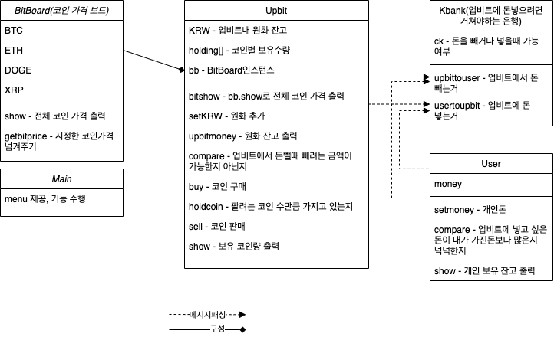최신 사회현상 반영 사례 : 엄청 내렸던 코인이 다시 오르기 시작하여 한창 인기가 다시 부상중인 코인에 대해 구현해봤습니다.

클래스는 업비트, 사용자, 케이뱅크, 코인가격보드 4가지로 나뉩니다.

관계는 코인가격보드를 업비트클래스에서 초기화함으로써 구성관계1, 사용자클래스와 업비트클래스를 kbank의 입출금 메소드에 메시지패싱함으로 2번의 메시지패싱이 추가되어 총 3개의 관계를 띕니다.

케이뱅크는 실제로 업비트를 사용할때 돈을 넣기위해서 사용할 수 밖에 없는 은행으로 업비트로 입출금을 관여하는 은행이어 추가하게 되었습니다.

코인가격보드는 미리 지정해둔 4가지의 코인(비트코인,이더리움,리플,도지)에 대한 가격정보를 기본생성자로 정해주며 담겨있으며 가격 출력, 가격 제공하는 메소드를 가지고 있습니다. 이 보드는 업비트 클래스에 구성되어 있습니다. (구성관계1)

Upbit클래스의 경우 선언할때 매개변수로 float i를 전달하며 이는 KRW(업비트내잔고)의 가장 처음 기본값을 설정해줍니다. 위코드에서는 0을 전달함으로써 첫잔고는 0원임을 기본 생성자를 통해 선언해줍니다. 또한 업비트에서 코인 정보를 제공해주기 위해 코인가격보드인 BitBoard 클래스의 인스턴스를 생성자에서 생성합니다.

KRW는 업비트 내에 user가 넣어둔 돈의 값을 의미하는 변수입니다.

holding[] 배열은 index가 0~3까지 0:BTC, 1:ETH, 2:XRP, 3:DOGE의 코인에 대한 보유코인 수량을 담고있는 배열입니다

setKRW: private으로 선언되어있는 KRW(업비트내 잔고)에 접근해 값을 더해주는 메소드입니다

upbitmoney : upbit내의 KRW값을(보유잔고)를 show해주는 메소드입니다

compare : Kbank 메소드인 upbittouser에서 돈을 뺄때 뻬려는 돈이 가진돈보다 많은지 아닌지 비교해줄때 사용되는 메소드입니다

buy: 구매하려는 코인가격, 사려는 금액, 무슨코인인지 번호를 매겨변수로 받아오며 수량은 holding배열에 담고 구매한만큼 KRW의 값을 setKRW메소드를 통해 초기화시켜줍니다. 코인은 주식이랑 다르게 소수점자리로 개수가 가능해 float로 holding 배열이 선언되어있습니다.(매수)

holdcoin: 팔려고하는 코인이 그만큼 양이 있는지 체크해주는 메소드입니다

sell: 코인의 종류에 따라 판매하고 holdcoin메소드로 양을 체크해서 판매가 가능하다면 판매금으로 KRW를 초기화시켜줍니다(매도)

show: 보유한 모든 코인의 이름과 개수를 출력해주는 메소드입니다

User클래스는 사용자 개개인의 잔고를 다루는 클래스입니다

가장 처음 User의 잔고를 0으로 생성자를 통해 선언해줍니다

Money는 사용자의 통장잔고를 담는 변수입니다

Setmoney: 통장잔고의 변화될때 초기화 시켜주는 메소드입니다

Compare: 업비트에 돈을 넣을때 넣고싶은 돈이 수중에 가진돈보다 많은지 비교하는 메소드입니다

Show: 보유잔고를 출력해주는 메소드입니다

Kbank클래스는 사용자가 업비트로, 업비트에서 사용자로 돈을 보낼때 사용하는 클래스입니다

usertoupbit : 코드에서 메시지패싱이 사용되는 메소드입니다. User의 전재산중 얼마의 돈을 upbit로 보내줍니다. 보내고 싶은 양의 돈과 User클래스를 매개변수로 보내고 Upbit클래스 내에서 User클래스의 잔고와 보내고싶은 양의 돈을 비교하여 보내고 싶은 양의 돈이 잔고보다 작거나 같을 때를 User의 compare 메소드를 통해비교하고 가능한경우 KRW에 더해줄 돈을 더하고 User의 잔고에는 User의 setmoney메소드를 통해 더해준만큼 감소시켜줍니다. (메시지패싱1)

Ubbittouser: 메시지패싱이 사용되는 메소드입니다. 앞에 Upbit클래스에서 usertoupbit와 반대라 생각하면됩니다. Upbit 클래스의 compare, setKRW 메소드를 통해 비교하고 설정해줍니다(메시지패싱2)

프로그램 동작은 메뉴 방식으로 작성되어있습니다

가장 처음 시작하면 개인 통장 잔고에 대해 묻고 이에 대한 답변을 통해 User 클래스의 생성자를 통해 개인 사비가 정해집니다.

사비를 정하고나면(예로 5만원이라함) upbit 사용 메뉴얼이 0번부터 9번까지 나오게됩니다

가장먼저 현금을 업비트에 넘겨야 업비트측에서 코인을 살수있기때문에 1번을 통해 돈을 송금해봅니다. 그런데 개인이 가지고있는 현금보다 더큰금액을 넘기려고 할 시에는 잔고부족문구를 출력하고 입금시키지않고 가진돈보다 작거나 같은 금액을 입력하면 입금을 시킵니다. 이때 kbank클래스의 유저투업비트 메소드가 사용됩니다

6번 업비트 보유잔고 확인을 통해 방금 입금된 3만원을 확인 할수있고 3번을 통해 현재 코인가격을 확인할 수 있습니다. 이때 bitboard에 있는 코인가격을 업비트 클래스에 구성시킴으로써 show시킬 수 있었습니다

28000원으로 도지코인 100개를 살 수 있으니 7번 매수를 통해 28000원치 구매를 하고 4번 보유코인 조회로 조회할 수 있습니다.

8번을 통해 코인을 매도할 수 있는데 이때 보유하지 않은 코인을 매도하려하면 그만큼 없다는 문구를 출력해줍니다. 보유중이던 도지 100개중 절반인 50개를 8번을 통해 판매하면 4번을 통해 줄어든 양을 확인 할 수 있고 원래 남아있던 2천원에 도지 50개값인 14000원이 추가된 16000원의 업비트 잔고를 6번을 통해 확인 할 수 있습니다.

2번을통해 업비트 잔고중 필요로하지않는 금액을 다시 수중으로 뺄수있습니다(kbank upbittouser메소드 메시지패싱). 잔고보다 큰금액을 빼려고하면 보유잔고 부족 문구를 출력하고, 2번을 통해 만원을 빼게되면 맨처음 남은 2만원에 만원이 추가된 3만원을 5번 보유 잔고확인을 통해 확인할 수 있습니다.

여러동작들로 인해 밀려올라간 메뉴를 9번을 통해 다시 확인할 수 있으며 0번을 통해 업비트를 종료할 수 있습니다.